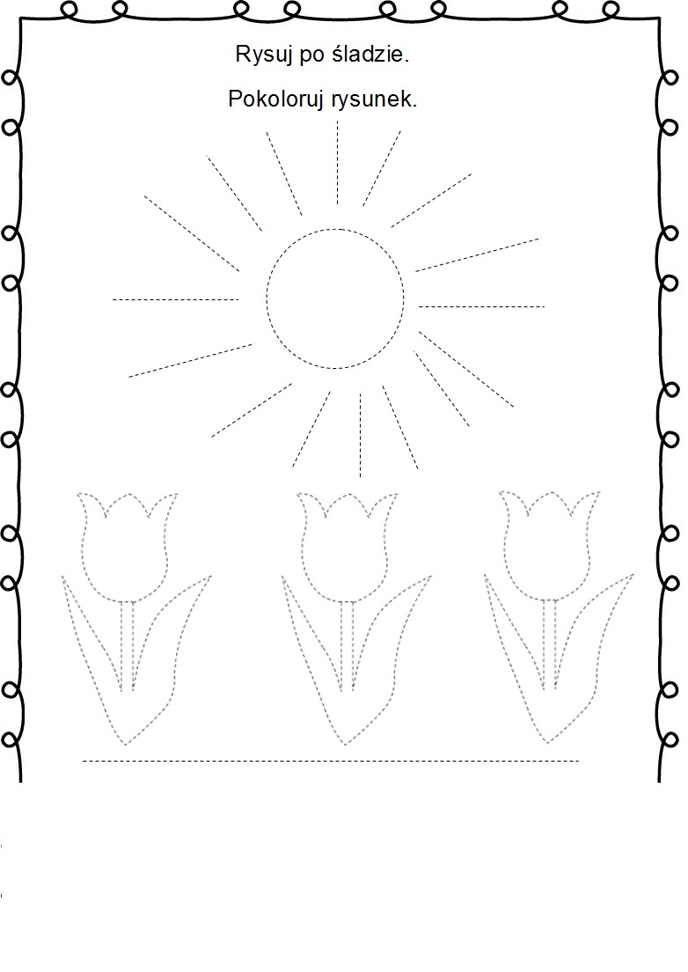

**Ćwiczenia grafomotoryczne**

**Ćwiczenia graficzne „Koła”**

Przedmioty, które mają kształt koła (np. dno doniczki), ołówki, kredki.

Rodzic prosi, aby dziecko obrysowało na kartce ołówkiem koło, a następnie udekorowało je w wybrany przez siebie sposób.

**Ćwiczenia ortofoniczne „Odgłosy przyrody”**

Dziecko powtarza za rodzicem: bzyczenie osy (bzzz, bzzz), odgłos wiatru (fiu, fiu), chód konia (kląskanie). Odgłosy mogą być powtarzane w różnych kombinacjach (np. odlot ptaków – śpiew ptaków – chód konia).

**Ćwiczenia językowe „Czerwony jak… ”**

Dziecko podaje nazwy znanych mu kolorów, a następnie podaje nazwy przedmiotów, roślin, zwierząt, które kojarzy mu się z tym kolorem, np. czerwony jak jabłko. Może również wymyślać nazwy nowych kolorów, odwołując się do swoich doświadczeń, np. kolor malinowy, kolor plażowy.